**UNIVERSIDAD TECNOLOGICA DE SANTIAGO**

**(UTESA)**

**SISTEMA CORPORATIVO**

**FACULTAD DE ARQUITECTURA E INGENIERÍA**



**Asignatura:**

Programación de Video Juegos

**Tarea Capítulo III**

**Facilitador:**

Iván Mendoza

**Realizado por:**

Yamilka Gómez Morán 2180529

Wayddy Ashley Grullón 2180269

Jean Ureña 2171955

17 de agosto, 2022 Santiago de los Caballeros Rep. Dom.

**CAPÍTULO III: DESARROLLO**

**3.1 Capturas de la Aplicación (Documentación completa del desarrollo, Scripts, Sprites, Prefabs e imágenes)**

**Scripts**

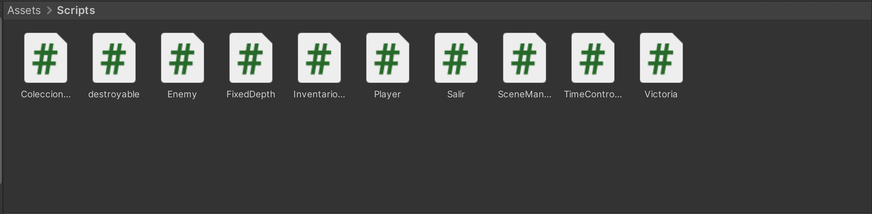

**Sprites**

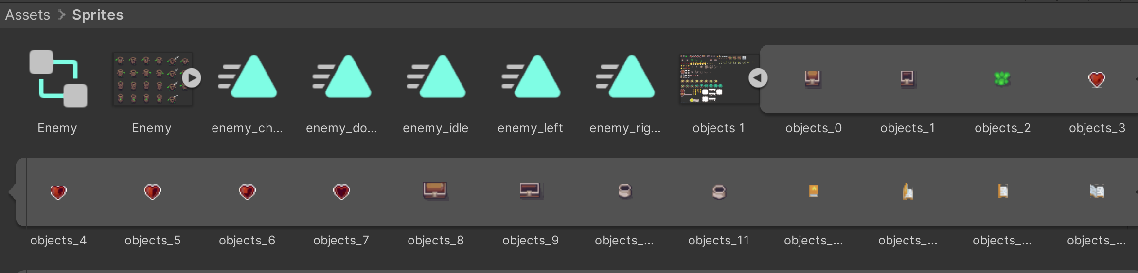

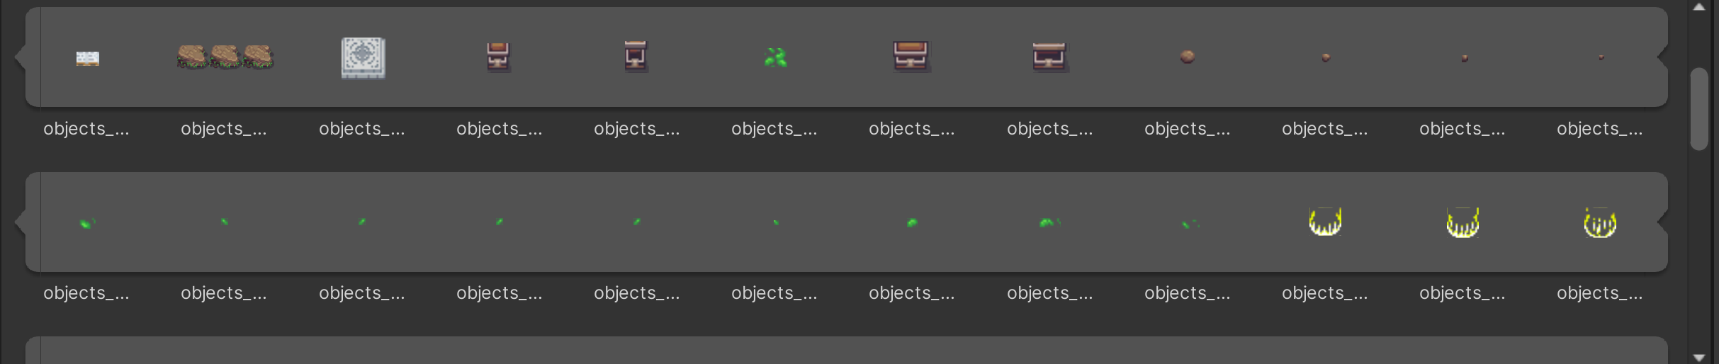

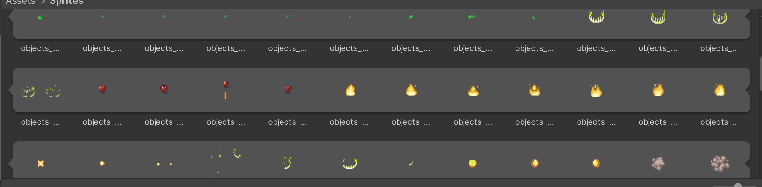

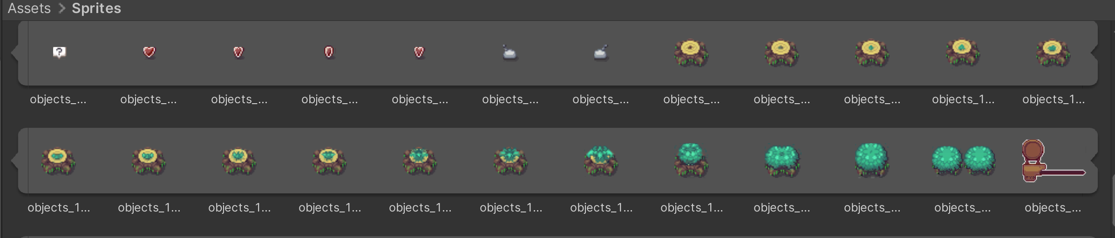

**Prefabs**

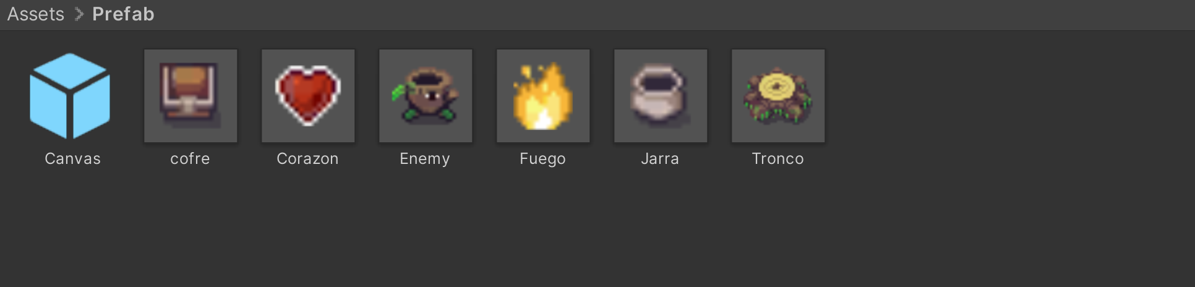

**Imágenes**

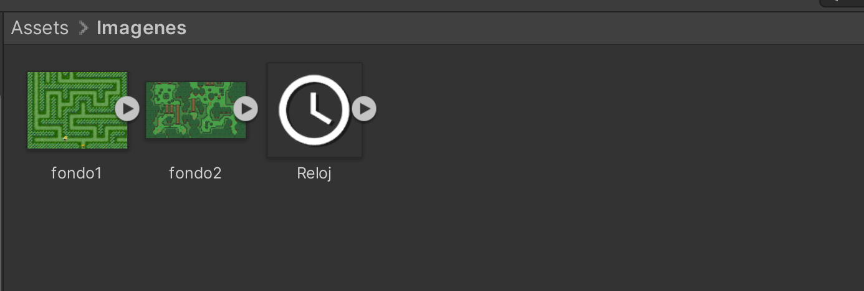

**3.2 Prototipos**

[**https://yamigomez14.itch.io/stranger-maze-v1**](https://yamigomez14.itch.io/stranger-maze-v1)

**3.3 Perfiles de Usuarios**

El público para el cual se diseña este videojuego es para:

* Personas mayores de 10 años.
* Personas con poco conocimiento de videojuegos.
* Personas con buena agilidad y sentido de la orientación.

**3.4 Usabilidad**

Con respecto a la usabilidad de este videojuego, hasta el momento por parte de los diseñadores, la misma ha sido exitosa. Se ha tratado de hacer de este lo más explicito y comprensible en cuanto a la interfaz de usuario y mecánica, para que así incluso los controles sean los que usualmente se utilizan y sea más fácil de aprender.

**3.5 Test**

**Test 1:**

|  |  |
| --- | --- |
| **Género** | Masculino |
| **Edad** | 14 |
| **Nivel de estudios** | Básico |

Individuo 1: Alberto

Resultados

|  |  |
| --- | --- |
| **Puntos a evaluar** | **Puntuación(en base a 5)** |
| Jugabilidad | 4 |
| Dificultad | 1 |
| Control de personaje | 5 |
| Guía de usuario | 3 |
| Información proporcionada por el juego | 2 |
| Diseño visual | 4 |
| Coherencia | 4 |

**Test 2:**

|  |  |
| --- | --- |
| **Género** | Masculino |
| **Edad** | 16 |
| **Nivel de estudios** | Bachiller |

Individuo 1: Anthony

Resultados

|  |  |
| --- | --- |
| **Puntos a evaluar** | **Puntuación(en base a 5)** |
| Jugabilidad | 4.5 |
| Dificultad | 1 |
| Control de personaje | 5 |
| Guía de usuario | 3 |
| Información proporcionada por el juego | 2 |
| Diseño visual | 4 |
| Coherencia | 4 |

Test 3:

|  |  |
| --- | --- |
| **Género** | Femenino |
| **Edad** | 19 |
| **Nivel de estudios** | Bachillerato |

Individuo 1: Karla

Resultados

|  |  |
| --- | --- |
| **Puntos a evaluar** | **Puntuación(en base a 5)** |
| Jugabilidad | 4.5 |
| Dificultad | 1 |
| Control de personaje | 5 |
| Guía de usuario | 4 |
| Información proporcionada por el juego | 1 |
| Diseño visual | 3 |
| Coherencia | 4 |

**3.6 Versiones de la Aplicación**

**V1. N.1** [**https://yamigomez14.itch.io/stranger-maze-v1**](https://yamigomez14.itch.io/stranger-maze-v1)